Тема «Характеристика стилей семейного воспитания» горячо обсуждаема в педагогической литературе. Но родители, не всегда задумываю о том, как надо воспитывать и какое влияние наши действия оказывают на развитие ребенка. Давайте поразмышляем. Есть мнение, что любое, даже самое деликатное, воспитание деформирует ребенка. Весь вопрос в том, насколько сильно.
Конечно, человек не сможет выжить вне социума — нам необходимо передать детям свои идеалы, знания и опыт, научить их жить в этом мире и самостоятельно справляться с внешними трудностями. Но человеку, который еще сам не разобрался со своими проблемами, крайне трудно соблюсти баланс в воспитании.
В итоге проблемы наших родителей (в которых они не виноваты) отражаются на нас, это оставляет отпечаток на воспитании наших детей, а они уже добавляют к этому багажу свои нерешенные вопросы и отправляют их дальше по цепочке. Парадоксально, но такое чаще всего происходит из лучших побуждений: потому что «так будет лучше для тебя», «я знаю, что говорю» и «не повторяй моих ошибок». Но дело в том, что ребенку просто необходимо дать возможность делать свои ошибки и оставить место для свободной воли.
Фотограф Анна Радченко исследует этот вопрос в проекте «Обратная сторона материнской любви», посвященном материнской любви, которая иногда становится фантасмагоричной и совсем не похожей на любовь.
Фотографии вызывают неоднозначные чувства, гротескные образы и гиперболизация делают идею очевидной и часто — отталкивающей. Здесь визуализируются, к сожалению, типичные психологические проблемы в отношениях между мамами и детьми: нереализованные желания родителей, излишняя строгость, тотальный контроль и гиперопека.
Предлагаем вам задуматься над тем, все ли мы правильно делаем или нам так только кажется.
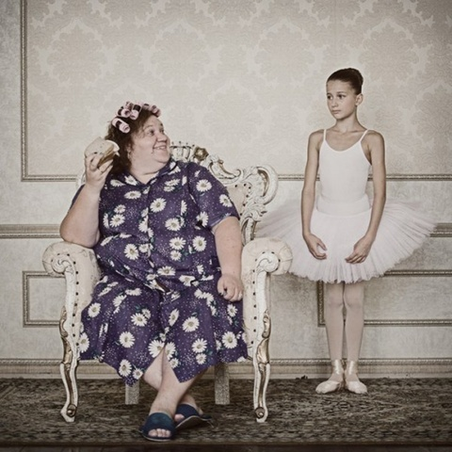 |  |  |  | Не жди, что твой ребенок будет таким, как ты хочешь. Куда не влекут способности, туда не толкай.  Я.А. Коменский
 | 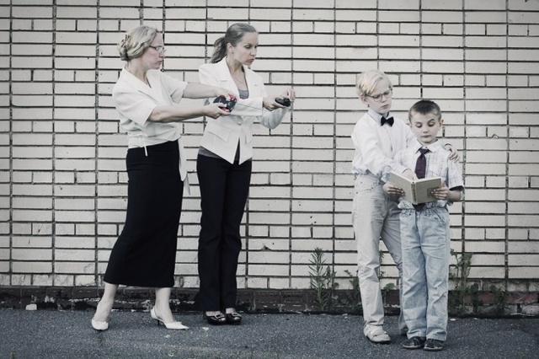 |  |  |  | Вы не можете научить человека чему-нибудь. Вы можете только помочь ему понять это самому.  Г.Галилей
 | 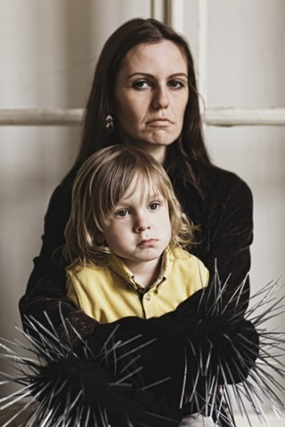 |  | Надо воспитывать в детях любовь к людям, а не к самому себе. А для этого самим родителям надо любить людей.  Ф.Э. Дзержинский
У ребенка свое особое умение видеть, думать, и чувствовать, и нет ничего глупее, чем пытаться подменить это его умение нашим.  Ж.Ж. Руссо |  | 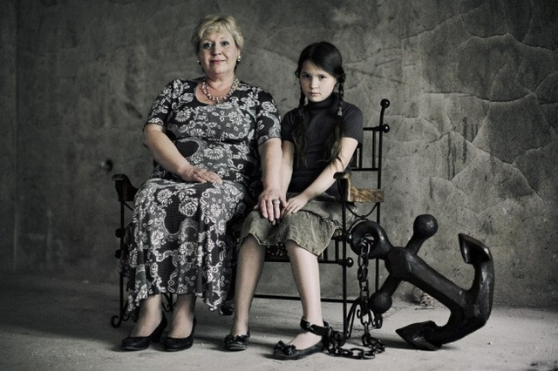
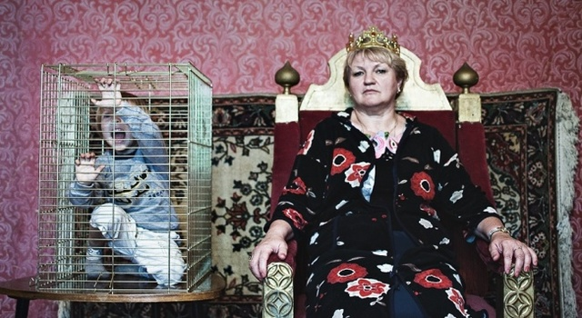 |  |  |  |  |  | Ребенок больше всего нуждается в вашей любви тогда, когда он меньше всего ее заслуживает.  Э. Бомбек

